A sajtóhirdeményhez kapcsolódó képek

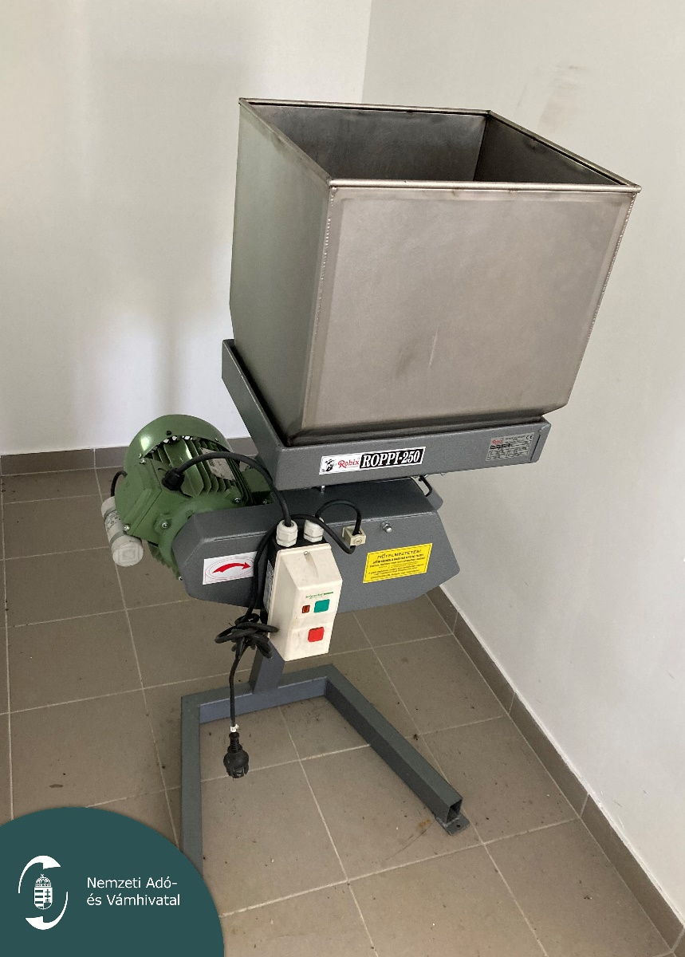 maláta roppantó

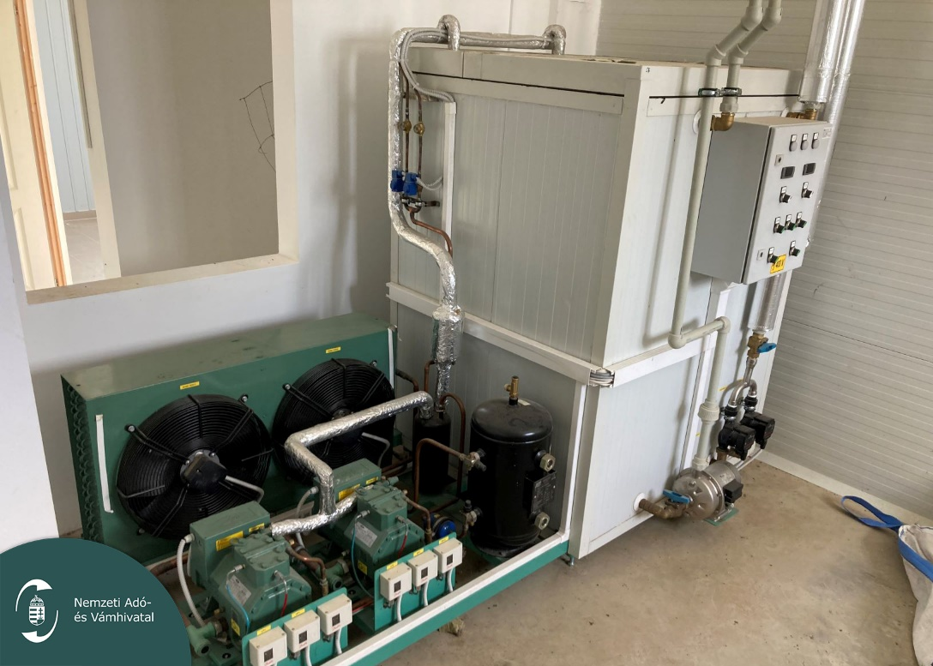
sörfőző hűtő-fűtő vezérlő

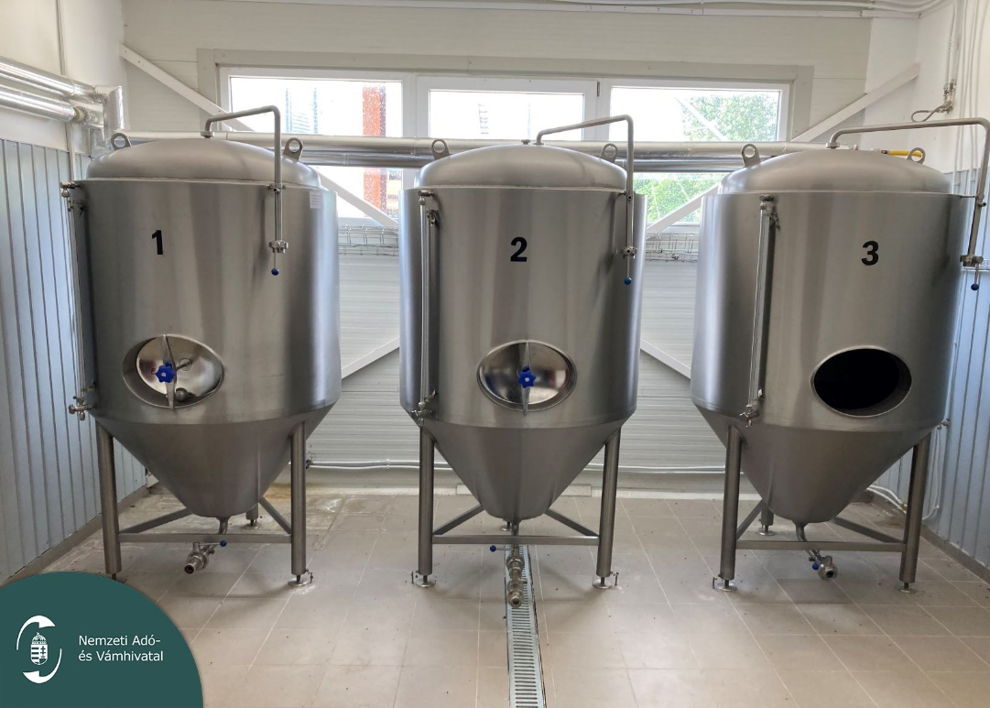
erjesztőtartály
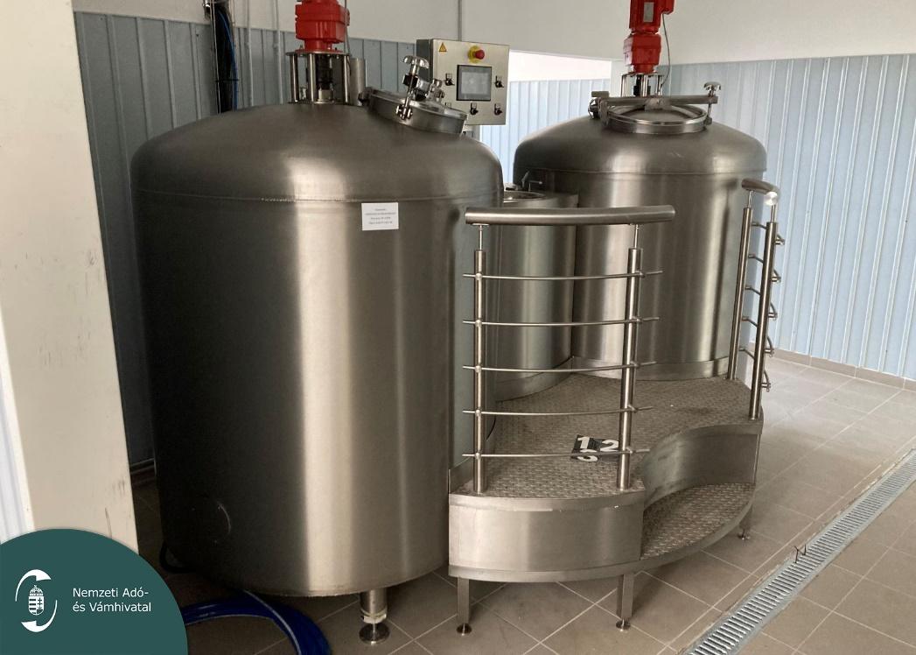
cefréző-komlóforraló

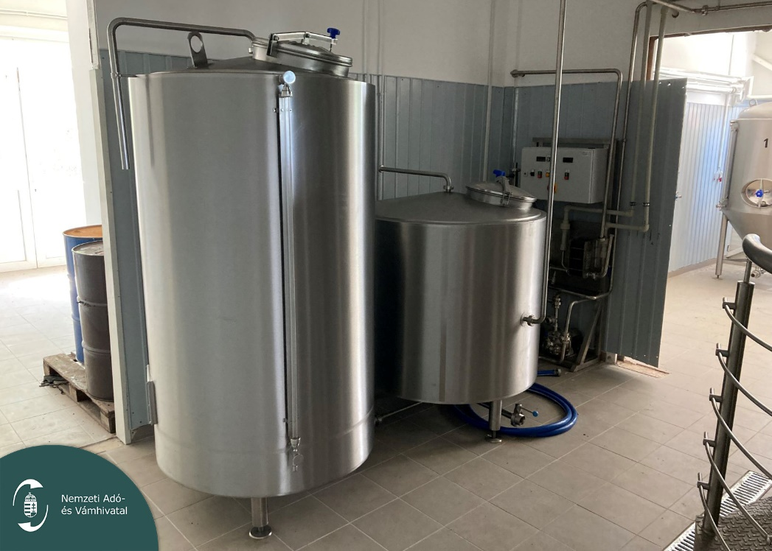
melegvizes tartály örvénykáddal

